15 февраля глава Рособрнадзора проводит Всероссийскую встречу с родителями по вопросам проведения оценочных процедур
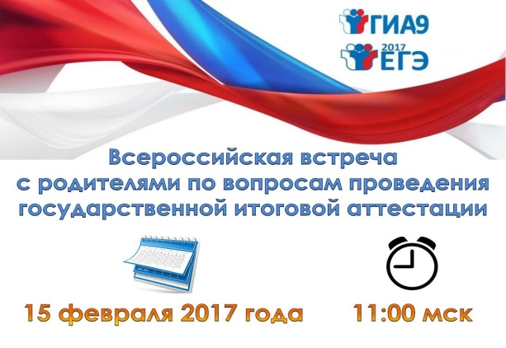
15 февраля 2017 года руководитель Федеральной службы по надзору в сфере образования и науки Сергей Кравцов в Ситуационно-информационном центре ведомства проведет всероссийскую встречу с родителями по вопросам проведения государственной итоговой аттестации по программам основного общего и среднего общего образования в 2017 году.
Руководитель и специалисты Рособрнадзора ответят на вопросы родителей, касающиеся:
· организации и проведения в 2017 году ЕГЭ и ГИА-9;
· содержания контрольных измерительных материалов ГИА-11 и ГИА-9;
· особенностей проведения государственной итоговой аттестации для выпускников школ с ограниченными возможностями здоровья
· минимального количества баллов ЕГЭ для получения аттестата и поступления в вузы.
В настоящее время уже принимаются вопросы:
- по электронной почте ege@obrnadzor.gov.ru
- на странице Рособрнадзора в социальных сетях (http://vk.com/obrnadzorru).
Начало мероприятия: 11:00 мск.
Адрес: г. Москва, ул. Садовая-Сухаревская. 16, 5 этаж.
Аккредитация СМИ по электронной почте: press@obrnadzor.gov.ru
до 17:00 14 февраля 2017 года.
Телефон для справок +7(495) 608-61-77.
Во время мероприятия на официальном канале Youtube (https://www.youtube.com/user/rosobrnadzor) Рособрнадзора из Ситуационно-информационного центра будет вестись on-line трансляция.

